

***Adı: MATEMATİK Tarih***

***Soyadı: ÇALIŞMA KAĞIDI ....../....../2018***

***--------------***

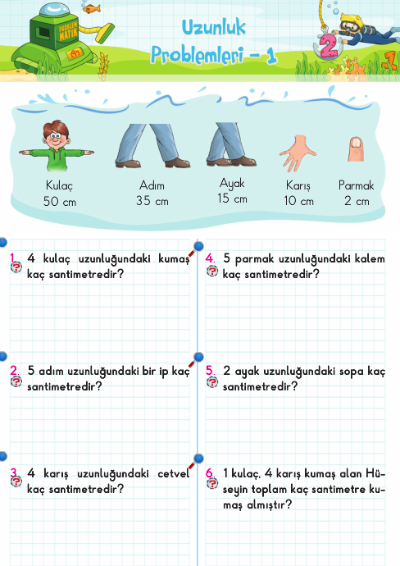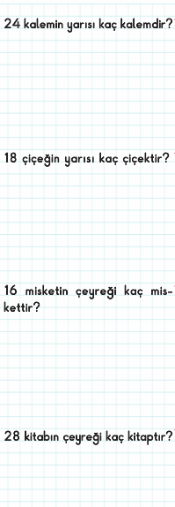

***Enes SERT***

***2/F Sınıfı Çalışmaları***

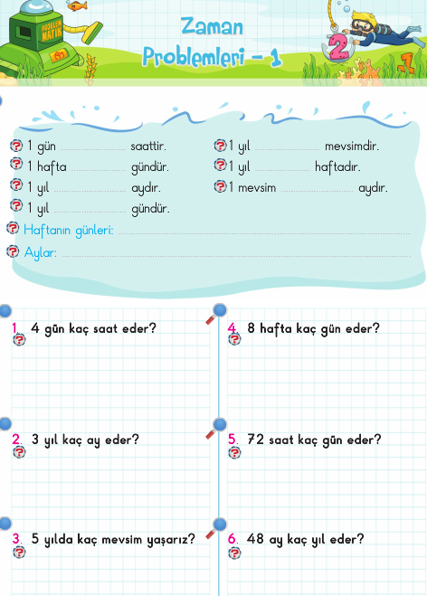

***-------------------------***

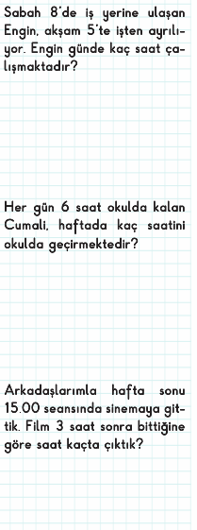

***ENES SERT***

***2/F SINIFI ÇALIŞMALARI***